Enunţ

Se consideră un sistem de ecuaţii liniare cu necunoscute având coeficienţii şi termenii liberi numere reale:

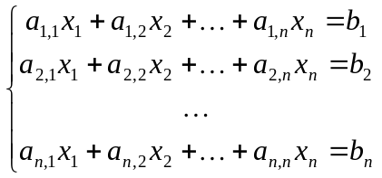

Scrieţi un program care citeşte coeficienţii celor ecuaţii ale sistemului dat şi îl rezolvă folosind regula lui Cramer.

Cerinţe

Se vor scrie subprograme pentru:
-citirea unei matrice cu elemente numere reale
-citirea unui şir cu elemente numere reale
-calculul valorii unui determinant de ordinul
şi alte subprograme considerate necesare pentru rezolvarea problemei.

Exemple

Date de intrare | Date de ieşire | Explicaţii
2  1 1  1 2  2  3 5 | 1 2 | Sistemul de ecuaţii este:  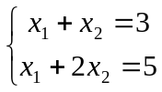  Soluţia acestui sistem de ecuaţii este:  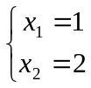
4  1 1 1 1  1 -1 1 -1  1 1 1 0  0 2 1 0  4  0 3 1 0 | 0.5 -0.5 1 -1 | Sistemul de ecuaţii este:  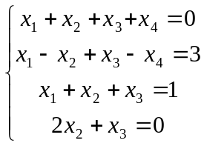  Soluţia acestui sistem de ecuaţii este:  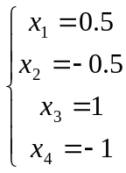
2  1 1  2 2  2  2 4 | Nu exista solutie | Sistemul de ecuaţii este:  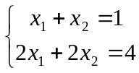  Sistemul nu are soluţie deoarece determinantul matricei sistemului este nul:  